ÉVALUATION
CLASSE : Première
VOIE : ☒ Générale ☐ Technologique ☐ Toutes voies (LV)
ENSEIGNEMENT : Spécialité « Mathématiques »
DURÉE DE L’ÉPREUVE : 2 heures

CALCULATRICE AUTORISÉE : ☒Oui ☐ Non
DICTIONNAIRE AUTORISÉ : ☐Oui ☒ Non

☐ Ce sujet contient des parties à rendre par le candidat avec sa copie. De ce fait, il ne peut être dupliqué et doit être imprimé pour chaque candidat afin d’assurer ensuite sa bonne numérisation.
☐ Ce sujet intègre des éléments en couleur. S’il est choisi par l’équipe pédagogique, il est nécessaire que chaque élève dispose d’une impression en couleur.
☐ Ce sujet contient des pièces jointes de type audio ou vidéo qu’il faudra télécharger et jouer le jour de l’épreuve.
Nombre total de pages : 6

Exercice 1 (5 points)
Cet exercice est un questionnaire à choix multiple (QCM) comportant cinq questions.
Pour chacune des questions, une seule des quatre réponses proposées est correcte.
Les questions sont indépendantes.
Pour chaque question, indiquer le numéro de la question et recopier sur la copie la lettre correspondante à la réponse choisie.
Aucune justification n’est demandée mais il peut être nécessaire d’effectuer des recherches au brouillon pour aider à déterminer la réponse.
Chaque réponse correcte rapporte 1 point. Une réponse incorrecte ou une question sans réponse n’apporte ni ne retire de point.

QUESTION 1
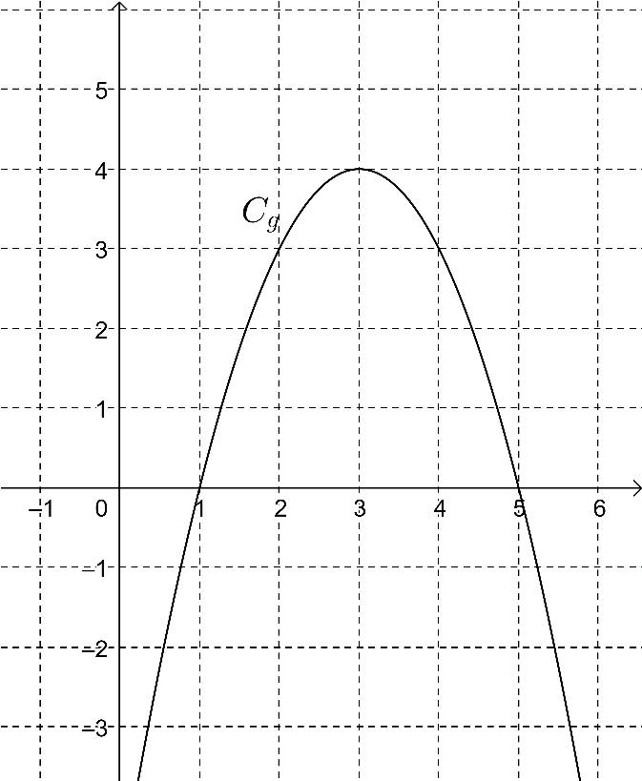
Soit $a, b$ et $c$ trois réels tels que $a≠0$ et soit $g$ la fonction définie sur R par :
$g (x)=ax^{2}+bx+c$.

Soit $∆$ son discriminant.

La représentation graphique de la fonction $g$ dans un repère orthonormé est donnée ci-contre.

Alors on peut affirmer que :
- $a>0 et Δ>0$

- $a>0 et Δ<0$

- $a<0 et Δ>0$

- $a<0 et Δ<0$

QUESTION 2
On considère la fonction $f$ dont la fonction dérivée est la fonction $g$ considérée dans la question 1.
Le tableau des variations de $f$est :

- b.
$$x$$ | $-∞$ 3 $+∞$
Variations de $f$
$$x$$ | $-∞$ 3 $+∞$
Variations de $f$

c.
$$x$$ | $-∞$ 1 5 $+∞$
Variations de $f$

d.
$$x$$ | $-∞$ 1 5 $+∞$
Variations de $f$

QUESTION 3
On considère à nouveau la fonction $f$ dont la fonction dérivée est la fonction $g$ considérée dans la question 1. On sait de plus que $f(3)=7$.
La tangente à la courbe représentative de $f$ au point d'abscisse 3 a pour équation réduite :

a. $y=4$ b. $y=4x+3$ c. $y=4x+7$ d. $y=4x-5$

QUESTION 4
Dans un repère orthonormé, on considère les points $A\left(5;-1\right), B(3;2)$et $C(1;-3)$.
La droite perpendiculaire à $(AB)$ et passant par $C$ a pour équation cartésienne :

a. $-2x+3y+11=0$ b. $3x-2y-9=0$

c. $x-3y-10=0$ d. $3x+2y+3=0$

QUESTION 5
Dans un repère orthonormé, on considère les points $A\left(5;-1\right), B(3;2$) et $C(1;-3)$.
Une mesure, arrondie au degré, de l’angle $\hat{ABC}$, est :

a. $11$ b. $25$ c. $55$ d. $88$

Exercice 2 (5 points)

En $2000$, la production mondiale de plastique était de $187$ millions de tonnes. On suppose que, depuis $2000$, cette production augmente de $3,7 \%$ chaque année.

On modélise la production mondiale de plastique, en millions de tonnes, produite en l’année $(2000+n)$ par la suite de terme général $u_{n}$ où $n$ désigne le nombre d’années à partir de l’an $2000$.
Ainsi, $u₀=187$.

- Montrer que la suite $(u_{n})$ est une suite géométrique dont on donnera la raison.

- Pour tout $n∈N$, exprimer $u_{n}$ en fonction de $n$.

- Étudier le sens de variation de la suite $(u_{n})$.

- Selon cette estimation, calculer la production mondiale de plastique en $2019$. Arrondir au million de tonnes.

- Des études montrent que $20 \%$ de la quantité totale de plastique se retrouve dans les océans, et que $70 \%$ de ces déchets finissent par couler.
Montrer que la quantité totale, arrondie au million de tonnes, de déchets flottants sur l'océan dus à la production de plastique de $2000$à $2019$ compris est de $324$ millions de tonnes.

Exercice 3 (5 points)
Un cafetier propose à ses clients des cookies au chocolat ou aux noisettes en s’approvisionnant dans trois boulangeries. Aucun cookie chocolat-noisettes n’est proposé. Un client prend un cookie au hasard.

On note :
$C$ l’événement « le cookie est au chocolat »,
$N$ l’événement « le cookie est aux noisettes »,
$B_{1}$ l’événement « le cookie provient de la boulangerie 1 »,
$B_{2}$ l’événement « le cookie provient de la boulangerie 2 »
$B_{3}$ l’événement « le cookie provient de la boulangerie 3 ».

On suppose que :
- la probabilité que le cookie provienne de la boulangerie 1 est de 0,49 ;
- la probabilité que le cookie provienne de la boulangerie 2 est de 0,36 ;
- $P_{B_{2}}\left(C\right)=0,4$où $P_{B_{2}}\left(C\right)$ est la probabilité conditionnelle de $C$ sachant $B_{2}$ ;
- la probabilité que le cookie soit aux noisettes sachant qu’il provient de la troisième boulangerie est de 0,3.
L’arbre pondéré ci-dessous correspond à la situation et donne une information supplémentaire : le nombre $0,6$ sur la branche de $B_{1}$ à $C$.
$$B_{1}$$
$$B_{2}$$
$$B_{3}$$
$$C$$
$$C$$
$$C$$
$$N$$
$$N$$
$$N$$
0,6
…
…
…
…
…
…
…
…

- Exprimer par une phrase l’information donnée par le nombre 0,6 sur la branche de $B_{1}$ à $C$.
- Recopier et compléter sur la copie l’arbre pondéré ci-dessus.
- Définir par une phrase l’événement $B_{1}∩C$ et calculer sa probabilité.
- Montrer la probabilité $P(C)$ d’avoir un cookie au chocolat est égale à 0,543.
- Calculer la probabilité d’avoir un cookie provenant de la boulangerie 2 sachant qu’il est au chocolat. On donnera le résultat arrondi au millième.

Exercice 4 (5 points)

- Étudier le signe de la fonction $P$ définie sur $R$ par $P\left(x\right)=x^{2}+4x+3$.

On considère la fonction $f$ définie sur l’intervalle $\left]-2;+∞\right[$ par
$$f\left(x\right)=\frac{x^{2}+x-1}{x+2}$$et on note $C_{f}$ sa courbe représentative dans un repère orthogonal du plan. On admet que la fonction $f$ est dérivable sur l’intervalle $\left]-2;+∞\right[$.

- Montrer que pour tout réel $x$ de l’intervalle $\left]-2;+∞\right[$,
$$f^{'}\left(x\right)=\frac{P\left(x\right)}{{\left(x+2\right)}^{2}}$$où $f'$ est la fonction dérivée de $f$.

- Étudier le signe de $f'(x)$ sur $\left]-2;+∞\right[$ et en déduire le sens de variation de la fonction $f$sur $\left]-2;+∞\right[$.

- Donner le minimum de la fonction $f$ sur $\left]-2;+∞\right[$ et la valeur pour laquelle il est atteint (on donnera les valeurs exactes).

- Déterminer le coefficient directeur de la tangente $T$ à la courbe $C_{f}$ au point d’abscisse 2.

